FileConfig
Описание:
Программа для конфигурации «сервер» или «клиент».
Как пользоваться:
Перед запуском программы удостовериться что есть папка «.radionet»!

Если нужно настроить сервер:
1. В программе выбрать кнопку «Сервер», если данная машина является сервером (Рисунок 1).
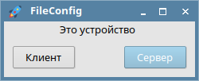Рисунок 1: Главное меню

2. после нажатия на кнопку, нужно подождать до появления всплывающего окна «Это устройство Сервер!» (Рисунок 2).
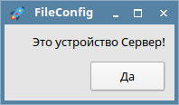Рисунок 2: Всплывающее окно

Если нужно настроить клиента:
3. Если данная машина является клиентом, требуется нажать кнопку «Клиент». После чего откроется окно подсказки (Рисунок 3). Его можно закрыть.
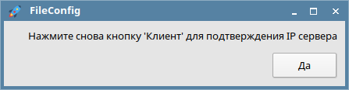Рисунок 3: Окно подсказки

4. На рабочей области появится возможность ввести IP адрес (Рисунок 4).
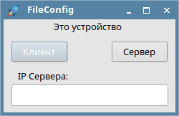Рисунок 4: Новаря рабочая область

5. После вода IP адреса сервера, нажать кнопку «Клиент» (Рисунок 5). Требуется подождать синхронизацию времени с сервером, после чего появится окно «Это устройство Клиент!» (Рисунок 6).
Вводить нужно IP своего сервера!

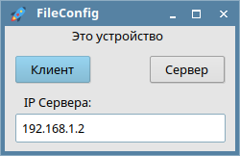Рисунок 5: Ввод IP адреса
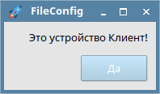Рисунок 6: Всплывающее окно

NRCBD
Описание:
NRCBD - Настройка резервной копии базы данных. Позволяет выставить параметры в автозапуск для создания резервных копий базы данных. Также позволяет восстановить базу данных из сохранённых копий.
Перед запуском программы удостовериться что есть файл «ARCBD» по пути:
/home/Имя пользователя/radionet/autorun

Если такой папки не существует, при первом запуске программа создаст её автоматически.

Программа НЕ создаст сама файл ARCBD в этой папке. Для этого файла требуется скачать пакет из репозитория.

Как пользоваться:

1. Во вкладке «Копия БД» требуется выбрать, как часто будет создаваться резервная копия базы данных (Рисунок 7).
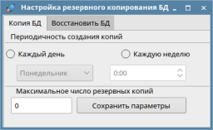Рисунок 7: NRCBD

Каждый день:
- Во сколько создавать копию БД?
Каждую неделю:
- В какой день недели создать?
- Во сколько создавать?
Максимальное число резервных копий:
- Число копий базы данных, которые будет хранить программа.

Для восстановления базы данных:
- Во вкладке «Восстановить БД» требуется нажать кнопку «Восстановить БД из файла», и найти сам файл.
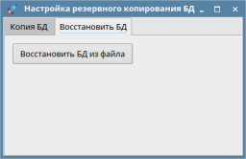

Монтирование дисков
Описание:
Монтирование дисков — программа позволяющая монтировать жёсткие диски в систему
- Флешка также отображается в списке дисков!
- Перед запуском отключите от компьютера флешки.
- Если устройства для монтирования не обнаружены, то кнопка «Применить» будет недоступна.

- Подключить диски к устройству, запустить программу.
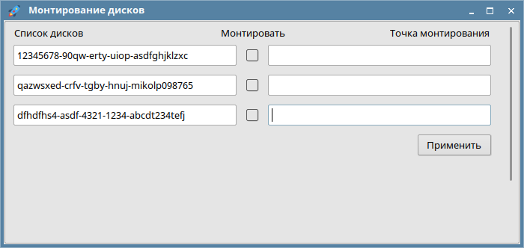
- Выбрать нужные диски и прописать путь или имя папки (название папки не должно содержать пробелов).

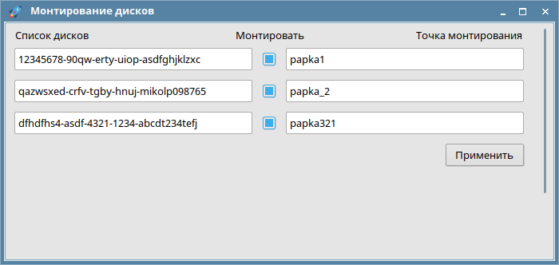

- Нажать кнопку «Применить».
- Выбрать стоит ли перезагружать устройство.
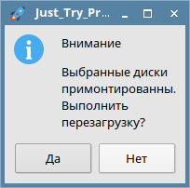

При ошибке подключения диска выполнить следующее:
1. запомнить на какой диск он ругается
2. при отображении загрузочного меню нажать латинскую клавишу "е".
3. в параметрах загрузки перейти на строку начинающуюся со слова "linux", в конце этой строки дописать "init=/bin/bash"
4. нажать клавишу F10 для выполнения загрузки.
5. появится возможность писать в консоли, написать следующее "mount -rw -o remount /"
6. далее новый пароль для root "passwd" и естественно пароль
7. после этого корректно размонтировать раздел командой "umount /"

После проделанных процедур, перезагрузить устройство и у вас потребует пароль что вы писали ранее (в пункте 6), далее делаем следующее:
1. «cd /»
2. «cd etc/»
3. «nano fstab»
4. ищем диск который мы запомнили ранее.
5. удаляем строку с этим диском.
6. [ctrl] + [x]
7. [Y]
8. [Enter]
9. пишем в консоли "reboot".

